高階語言程式實習HW0-1

姓名：柯志勳

學號：106360234

(1)2.21

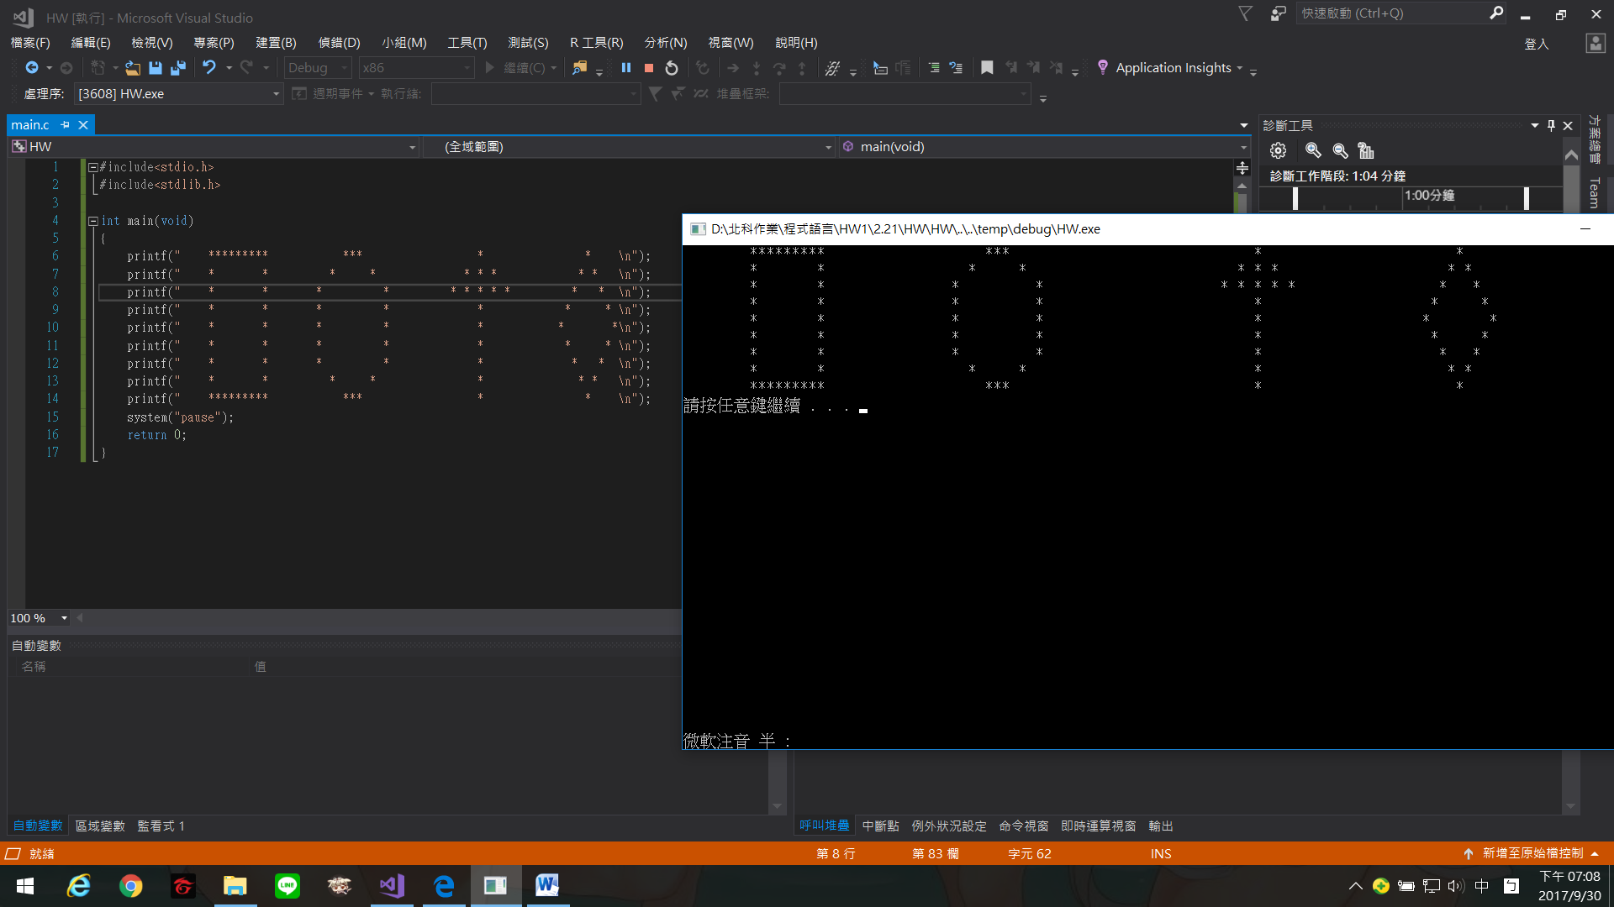

(2)2.23

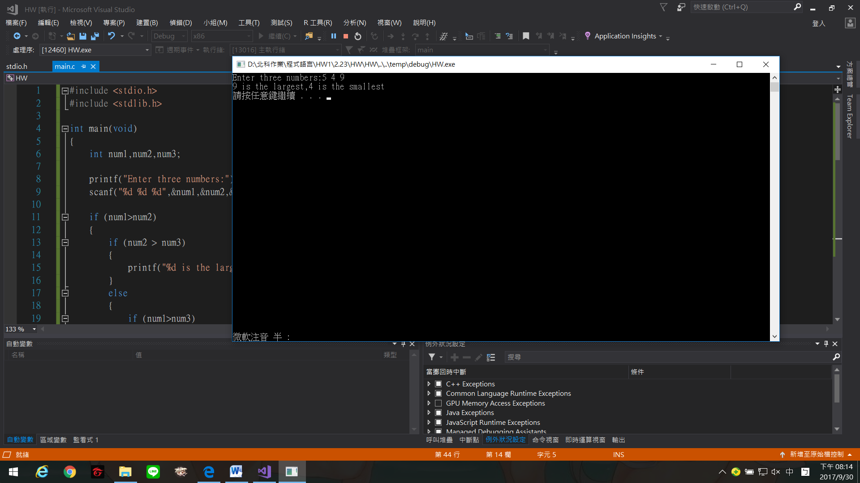

(3)2.24

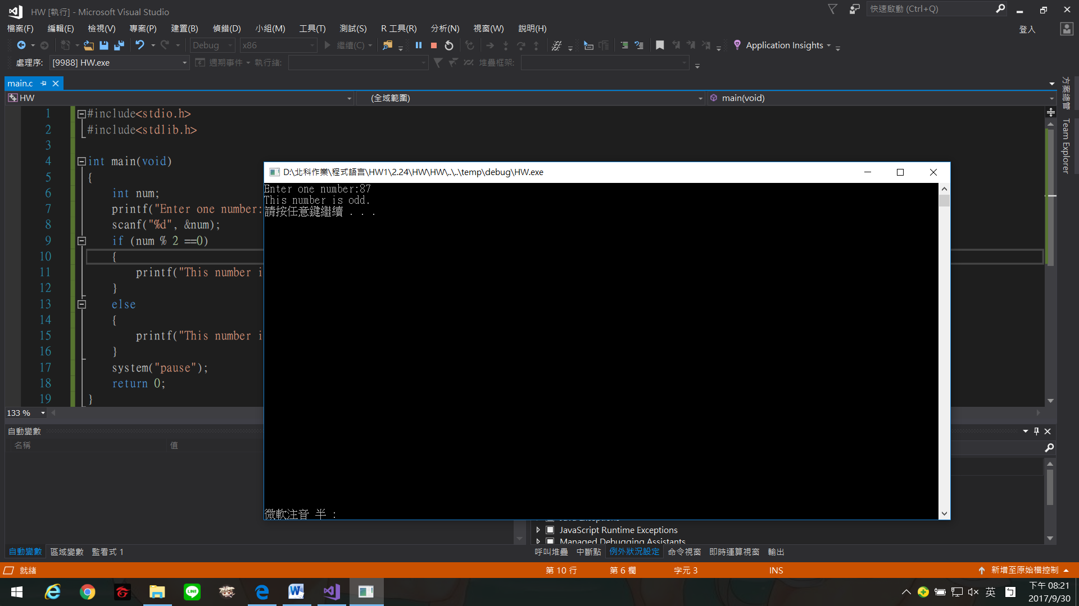

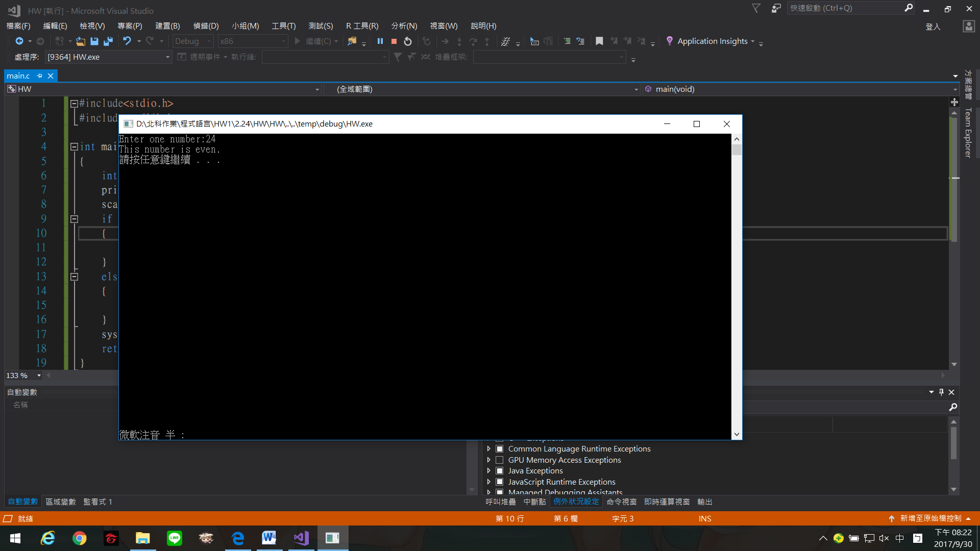

(4)2.25

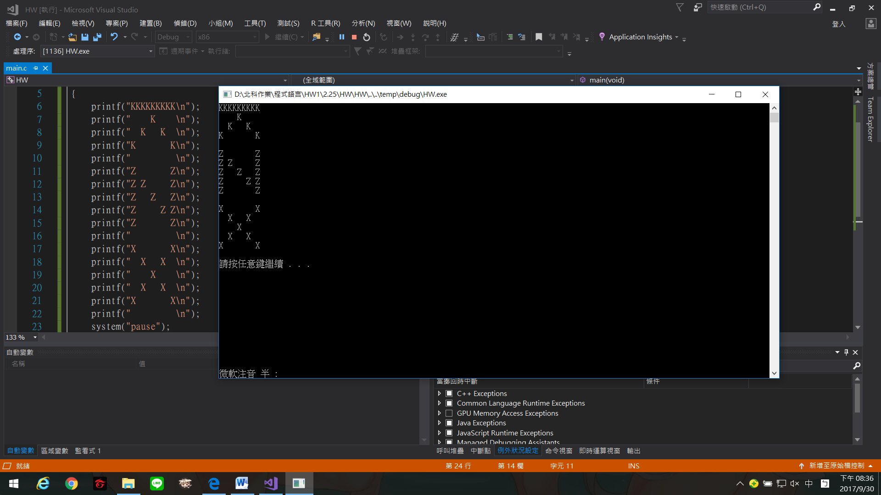

(5)2.26

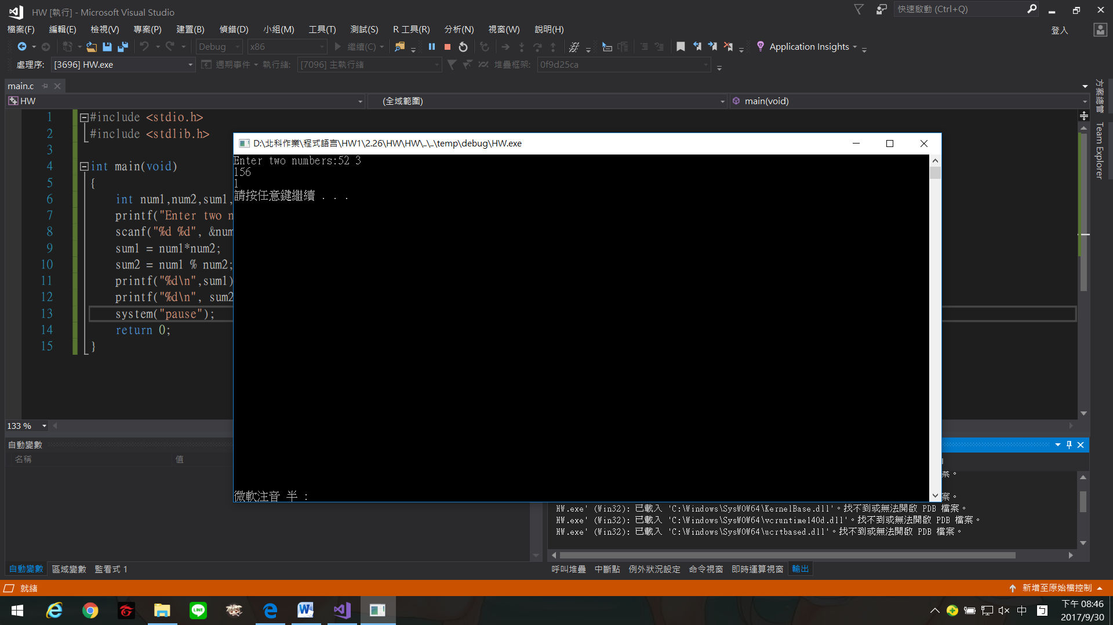

(6)2.27

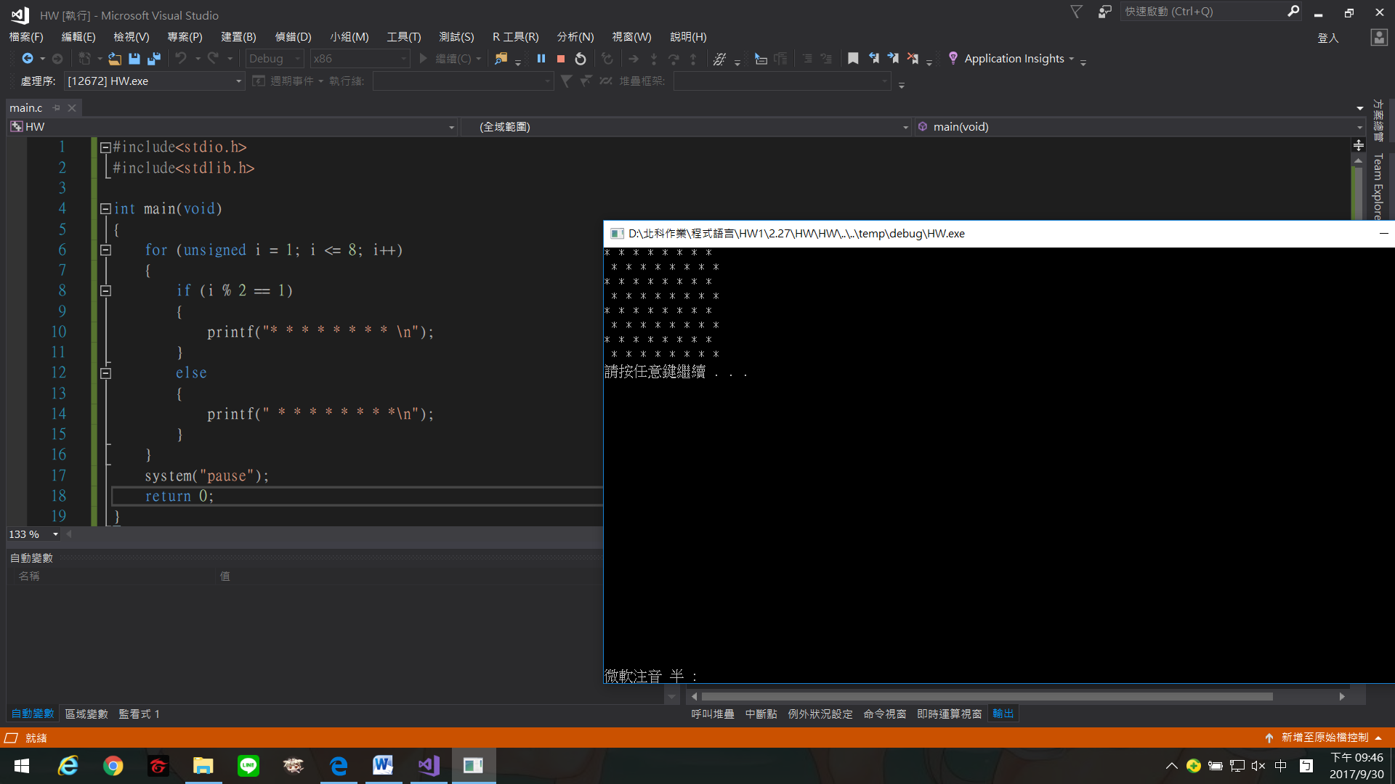

(7)2.31

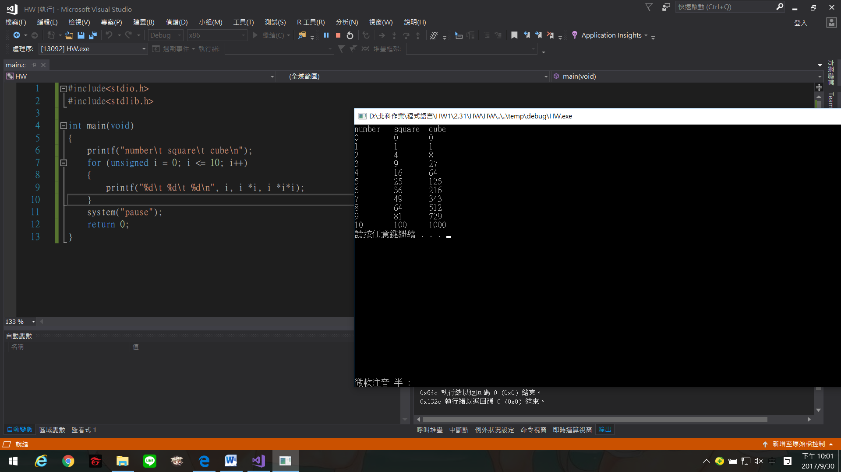

(8)2.32

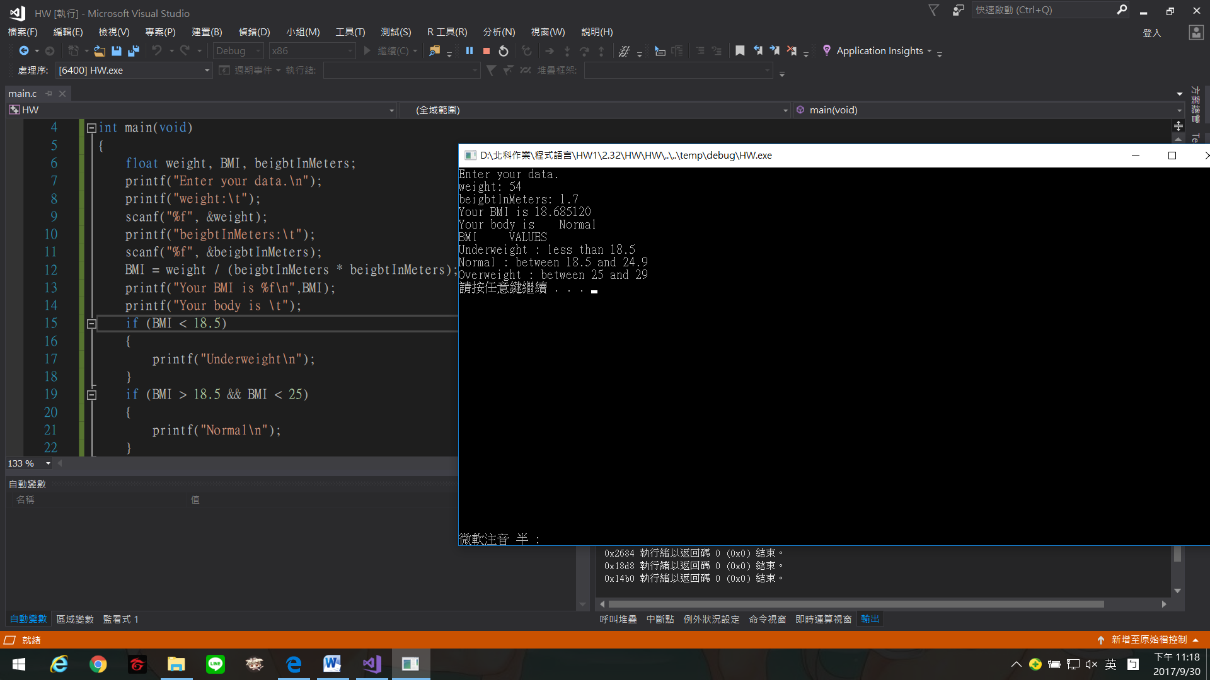

(9)2.33

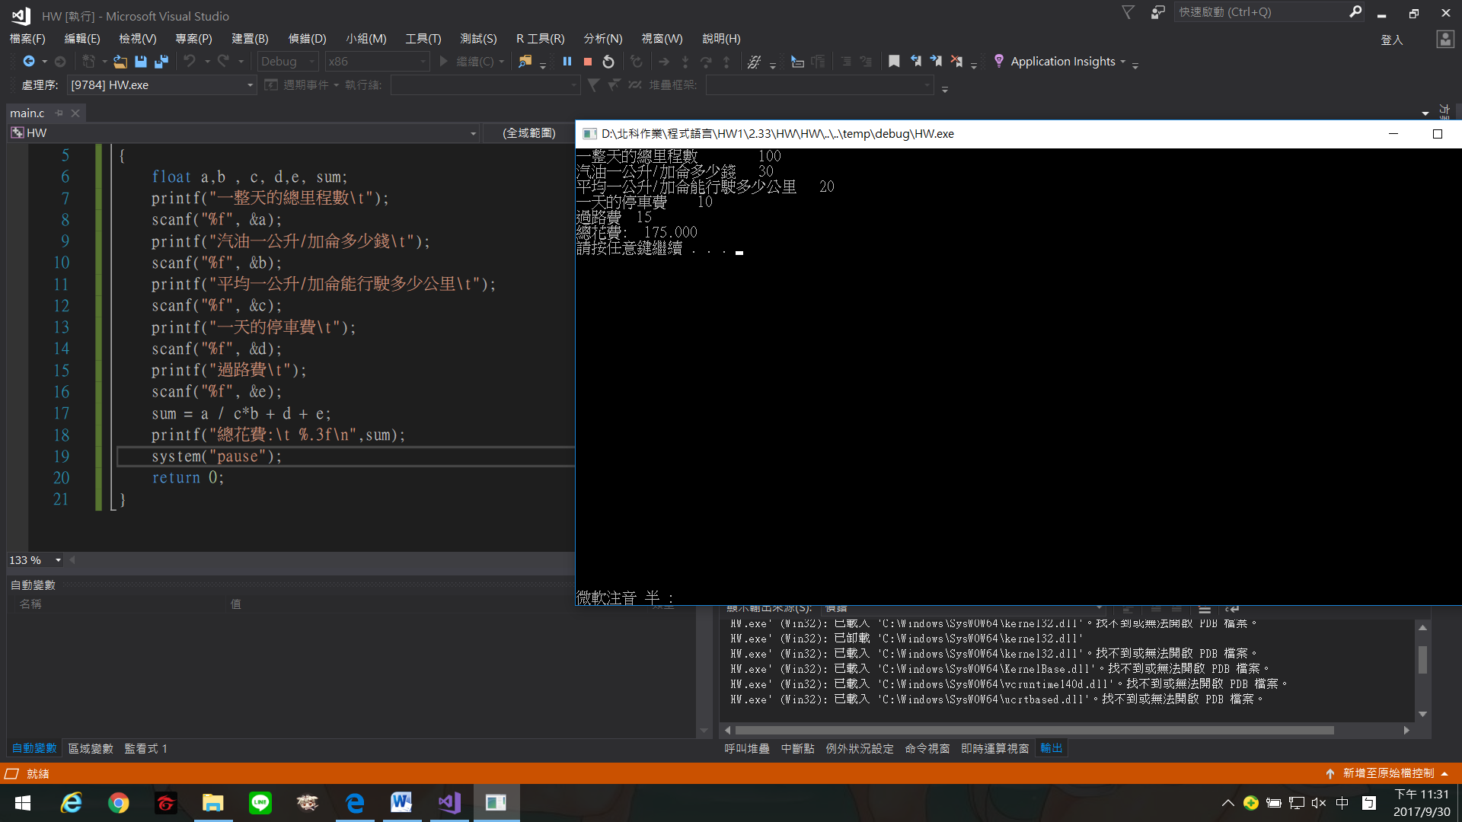

(10)心得

欲使用平方與次方可用pow(a,b)=a^b，不過使用前要先#include<math.h>

在打程式時會儘量的使用最少行數，一開始先了解printf與scanf的使用，接著再精簡，C語言的if與for迴圈跟VB的使用方式不太一樣，為了使用而先翻到後面去看。基礎的部分要熟練，在幫同學除錯時才找的到問題。

謝謝士嘉老師，謝謝佩儒、裕軒、David助教